Кузнецова Ольга Викторовна
Учитель иностранных языков первой квалификационной категории МАОУ СОШ№4
г. Ишима

Формирование иноязычной коммуникативной компетенции школьников средствами арт-технологий

Одним из важнейших требований, которые предъявляют сегодня к образованию, является формирование личности успешного и конкурентоспособного выпускника, который способен ориентироваться в потоках информации, видеть причинно-следственные связи, принимать нестандартные решения, уметь договариваться, доносить свою точку зрения и работать в сотрудничестве. Одним из самых важных качеств являются базовые навыки коммуникации в том числе и на иностранном языке. Они способствуют развитию взаимоотношений, умения вести беседу, адекватно действовать в любой сложной ситуации.
В условиях перехода на ФГОС можно с уверенностью утверждать, что роль иностранного языка в формировании базовых компетенций возрастает. Это обусловлено расширением международных экономических связей, увеличением числа предприятий, работающих с зарубежными партнерами, большим использованием на предприятиях импортного оборудования и зарубежных технологий. Таким образом, в настоящий период возрастает потребность в выпускниках со знанием иностранного языка, способных осуществлять эффективную профессиональную деятельность.
Проблемы коммуникации в педагогике рассматриваются в трудах Е.И. Пассова, Д.Хаймса, С.Г. Тер-Минасовой, И.Л. Бим, И.А.Зимней и многих других . Обзор методической литературы показывает, что основной целью обучения иностранному языку считается формирование коммуникативной компетенции или иными словами, развитие личности школьника, способного использовать иностранный язык как средство общения в диалоге культур, желающего участвовать в межкультурной коммуникации на изучаемом языке [1,2,5,6].
Считаем важным отметить, что существуют различные определения понятия «коммуникативная компетенция». Перечислим некоторые из них:
И.А. Зимняя предлагает понимать под коммуникативной компетенцией «выбор и реализацию программ речевого поведения в зависимости от способностей человека ориентироваться в той или иной обстановке общения; умение классифицировать ситуации в зависимости от темы, задач, коммуникативных установок, возникающих у учеников до беседы, а также во время беседы в процессе взаимной адаптации» [2,с.36];
Д. Хаймс в понятие «коммуникативная компетенция» вкладывает навыки и умения адекватного использования иностранного языка в конкретной ситуации общения [3];
И.Л. Бим, в свою очередь, рассматривает коммуникативную компетенцию, как готовность и способность осуществлять иноязычное общение в определенных программой пределах, а также воспитание, образование и развитие личности школьника средствами иностранного языка [1].
Мы считаем, что данные определения, добавляя и уточняя друг друга, с большей или меньшей конкретностью отражают те или иные существенные стороны понятия «коммуникативная компетенция». Исходя из вышеуказанных определений, мы можем сказать, что «коммуникативная компетенция» -это готовность и способность осуществлять иноязычное общение, а также способность организовать свое речевое и неречевое поведение адекватно задачам общения.
Коммуникативная компетенция – это готовность и способность к взаимодействию, вербальному и невербальному (мимика, язык тела), с другими людьми.
Следовательно, в основе всех методов коммуникативного обучения должно лежать умение установить связи, находить успешные формы общения на любом языке.
Анализ современной ситуации показывает, что необходимость межкультурной ориентации – это одно из условий успешной интеграции российской образовательной системы в общеевропейское пространство. Как аргументировано утверждает С. Г. Тер-Минасова, «языки должны изучаться в единстве с миром и культурой народов, говорящих на этих языках» [6,с.177]. В общих чертах коммуникативный подход представляет собой реализацию такого способа обучения, при котором осуществляется упорядоченное, систематизированное и взаимосоотнесённое обучение иностранному языку как средству общения.
Выделяют несколько составляющих коммуникативной компетенции:
-лингвистическая компетенция, т.е. знание определенного словарного запаса и синтаксических правил и умение использовать их для построения связных высказываний;
-социолингвистическая компетенция, т.е. способность использовать и преобразовывать языковые формы, исходя из ситуации общения (контекст - кто с кем общается, по какому поводу, где, с какой целью и т.д.), которая определяет выбор языковых форм:
-дискурсивная компетенция, т.е. способность воспринимать и порождать высказывание в коммуникативном общении;
- стратегическая компетенция, т.е. способность прибегать к стратегии общения, в вербальной и невербальной, в целях компенсации незнакомого языкового материала;
- социокультурная компетенция, т.е. желание вступать в общение с другими, уверенность в себе, предполагающая поставить себя на место другого, а также знании социальных отношений в обществе и умение ориентироваться в них [3].
В коммуникативную компетенцию включаются следующие важнейшие умения:
- читать и понимать несложные, аутентичные тексты (с понимаем основного содержания и с полным пониманием);
- устно общаться в стандартных ситуациях учебно-трудовой, культурной, бытовой сфер;
- в устной форме кратко рассказать о себе, о своем окружении, пересказать, выразить свое мнение, дать оценку;
-умение письменно оформить и передать элементарную информацию.
Общение на иностранных языках включено в ряд ключевых компетенций, необходимых сегодня каждому человеку для самореализации и развития в стремительно меняющемся мире. Следовательно, одной из приоритетных задач современной школы является улучшение качества преподавания иностранных языков до уровня свободного общения на нём выпускников школ. Зачастую, учащиеся, обладая достаточно высоким уровнем знаний иностранного языка, к сожалению, не всегда готовы и способны применить эти знания на практике, т.е. в устно - речевом общении. Очевидно, пришла пора обучать иностранному языку по-новому, применяя арт-технологии, которые способствуют достижению генеральной цели языкового образования в нашей стране - формирование поликультурной многоязычной личности, способной к межкультурному общению, т.е. диалогу культур.
При обучении учащихся иноязычной речи нужно исходить из понимания природы языка как знаковой системы, использующейся в общении. Это означает, что овладение формальной стороной языка (фонетикой, лексикой и грамматикой) и языковой системой должно осуществляться в целях общения и в ходе общения.
Как видно из вышеизложенного, использование арт-технологий при обучении иностранному языку представляются наиболее эффективными. На школьном уровне необходимо заложить основы владения иностранным языком именно как средством общения, что дает возможность перейти от рассмотрения иностранного языка как объекта изучения к использованию его на практике как полезного инструмента.
Обучение иностранному языку как практическому средству межкультурной коммуникации требует широкого внедрения технологий, позволяющих изменить парадигму иноязычного образования путём вовлечения обучающихся в активную познавательную деятельность на изучаемом языке.
Выбор образовательных технологий для достижения целей и решения задач, поставленных в рамках учебной дисциплины «Иностранный язык» обусловлен потребностью сформировать у учащихся комплекс компетенций, необходимых для осуществления межличностного взаимодействия и сотрудничества в условиях межкультурной коммуникации, а также обеспечивать требуемое качество обучения на всех его этапах.
В современном мире необходимо шагать в ногу со временем. Поэтому современный урок должен быть прогрессивным, интересным, познавательным и креативным, а для этого необходим творческий подход, умение пользоваться ТСО и знание инновационных технологий.
Интерес и мотивация к изучаемому языку зависит от технологий и методов, которые использует учитель на уроке. ​
Приоритетным направлением развития современной школы стала гуманистическая направленность обучения, при котором ведущее место занимает личностный потенциал. Сегодня в центре внимания - ученик, его личность, неповторимый внутренний мир. Поэтому основная цель современного учителя - выбрать методы и формы организации учебной деятельности учащихся, которые оптимально соответствуют поставленной цели развития личности. В своей педагогической деятельности я уделяю особое внимание использованию арт-технологий на уроках иностранного языка. Это позволяет сделать обучение иностранному языку творческим, интересным, очень живым и разнообразным, а самое главное- эффективным.
«Арт-технология – совокупность средств искусства и методов художественно-творческой деятельности для достижения намеченной педагогической цели» [4].
К арт-технологиям относится использование мыслительных карт; просмотр видео, прослушивание музыкальных произведений, создание коллажей по разной тематике, разучивание стихов, рифмовок, песен, исполнение различных ролей в диалогах, ролевых играх, небольших пьесах стимулирует интерес учащихся к изучению иностранного языка, восстанавливает их внутренние силы, ускоряет темп их интеллектуального развития, иными словами объединяет их мировосприятие, чувства, переживания и даже пластику.
1.Ментальные карты (интеллект — карты /карты мышления) – удобный способ структурирования информации, где главная тема находится в центре листа, а связанные с ней понятия располагаются вокруг в виде древовидной схемы. В итоге получается что-то вроде «лексической паутины» – системы связей, имеющей четкую и разветвленную структуру, которая индивидуальна для каждого ученика по своему объему и структуре.
На уроках иностранного языка мы создаем ментальные карты в зависимости от темы, целей и задач.
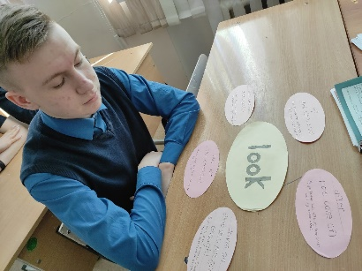
1.Мини-карты для наглядного изображения, например, фразового глагола. Их можно быстро нарисовать на уроке. В центре пишется глагол, от него лучиками отходят предлоги, с которыми он употребляется, под предлогами пишется новое значение, которое приобрел глагол. Старшим школьникам можно предложить не переводить значения глагола на русский язык, а записывать дефиницию на иностранном языке, что, несомненно, расширяет словарный запас.
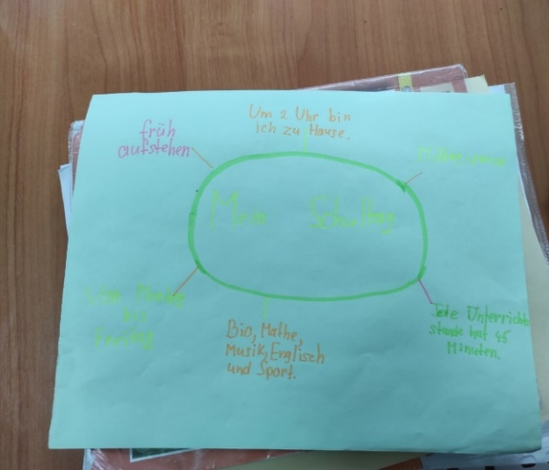
2.Лексические карты по определенной теме. Выглядят эти карты как огромные солнца со множеством лучей. У кого-то они больше похожи на деревья. Перед учащимися стоит задача – собрать всю лексику по одной теме вместе, распределить ее по группам, показать эти связи графически (у многих это вызывает затруднение). Рекомендуется выписывать не просто слова, а словосочетания по темам.
3.Карты-опоры для пересказа текста. В центре записывается название текста или его основная мысль. Далее лучами выписываются словосочетания. Между ними строится определенная последовательность с помощью стрелочек и линий.
Одной из основных положительных сторон ментальных карт является то, что их можно использовать при изучении любой темы, подведения итогов по теме, проблеме, вопросу с детьми практически любого возраста.
2.Работа с видео. Видео можно использовать при обучении всем видам речевой деятельности, особенно при обучении восприятия речи на слух и говорению.
Видео помогает формировать и совершенствовать слухо-произносительные навыки, как во время учебного фильма, где используются фонетические упражнения, так и в ходе просмотра любого другого видео. Во время просмотра аутентичного видео происходит запоминание фонетических норм на подсознательном уровне, также происходит концентрация внимания на различиях в произносительных нормах иностранного языка, региональных акцентах и диалектах.
С помощью видеоматериала также можно развивать навыки чтения и говорения (как монологического, так и диалогического высказывания).
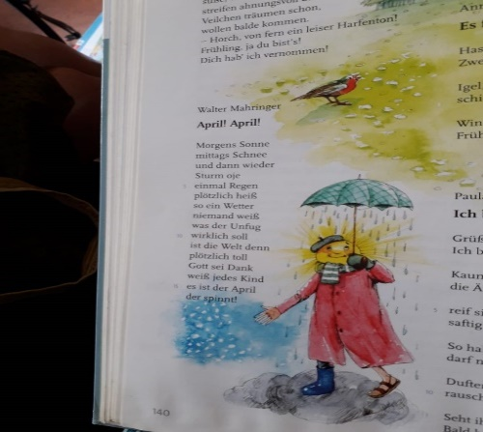
3.Работа с песнями, музыкой, стихотворениями и рифмовками – является также важным элементом арт-педагогической технологии, поскольку песню можно не только послушать, но и пропеть, а также выполнить различные задания до, вовремя и после прослушивания песни. Многие песни хорошо запоминаются и вспоминаются детьми даже много лет спустя. Прежде всего, песни замечательно развивают фонематический слух и способствуют развитию навыков аудирования. Песни также способствуют хорошему усвоению лексики и грамматики. Кроме того, песни могут быть использованы для изучения разных театральных и музыкальных жанров. Можно пойти дальше и дать задание драматизировать песню или написать свой вариант песни на заданную тему. Тут уже появляется вариант собственного творчества и возможность многим детям найти самореализацию.
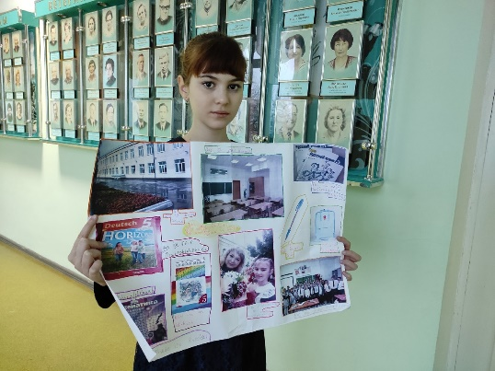
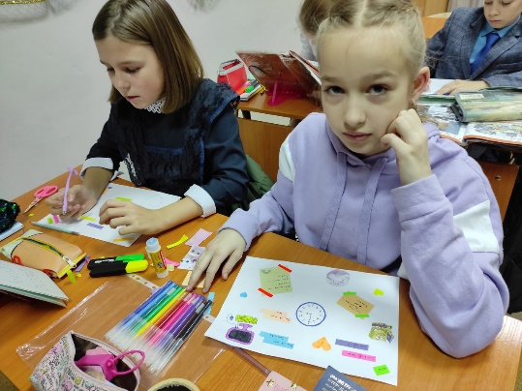
4.Техника коллажирования. Коллажирование — это построение образно-смыслового коллажа путем преобразования частей текста. Коллаж — это средство зрительной наглядности, представляющее собой образное, фиксированное с помощью языковых и неязыковых средств отображение информации. Коллажирование, как и любая визуальная методика, дает возможность раскрыть потенциальные возможности ребенка, опирается на положительные эмоциональные переживания, связанные с процессом творчества. Кроме того, при изготовлении коллажа не возникает напряжения, связанного с отсутствием у ребенка художественных способностей, эта техника позволяет каждому получить успешный результат и сформировать положительную установку на дальнейшую творческую деятельность, выразить свое отношение к заданной теме, свои мысли, свои взгляд, свое понимание темы, развить художественные способности и повысить самооценку; проявить оригинальность и уникальность личности каждого участника группы.
Например, при изучении тем «Моя семья», «Моя школьная жизнь», «Любимое животное», «Мода», «Мой друг», «Еда», «Продукты», «Мой любимый завтрак» и т.д мы создаем коллажи, используя фотографии и рисунки, вырезки из журналов, одновременно отрабатывая навыки монологической речи, произносительные навыки, создавая тематический словарь по заданной теме и отрабатывая навыки общения в группе на английском языке, навыки публичного выступления. При работе над коллажем, детям рекомендуется общаться только на иностранном языке, тем самым совершенствуется умение вести диалог, используя побудительные предложения.
После изготовления коллажей участники группы представляют свои работы, и начинается обсуждение.
5. Ролевая игра – это речевая, игровая и учебная деятельности одновременно. С точки зрения учащихся, ролевая игра – это игровая деятельность, в процессе которой они выступают в определённых ролях. Учебный характер игры ими часто не осознаётся. С позиции учителя, ролевую игру можно рассматривать как форму обучения диалогическому общению. Для учителя цель игры – формирование и развитие речевых навыков и умений учащихся. Ролевая игра управляема, её учебный характер чётко осознаётся учителем. Она обладает большими обучающими возможностями.
1. Ролевую игру можно расценивать как самую точную модель общения, так как она подражает действительности в самых существенных чертах и в ней, как и в жизни переплетается речевое и неречевое поведение партнёров.
2. Ролевая игра обладает большими возможностями мотивационно-побудительного плана.
3. Ролевая игра предполагает усиление личностной сопричастности ко всему происходящему. Ученик входит в ситуацию, хотя и не через своё собственное “я”, но через “я” соответствующей роли и проявляет большую заинтересованность к персонажу, которого он играет.
4. Ролевая игра способствует расширению ассоциативной базы при усвоении языкового материала, так как учебная ситуация строится по типу театральных пьес, что предполагает описание обстановки, характера действующих лиц и отношений между ними. За каждой репликой мыслится отрезок смоделированной действительности.
Ролевая игра обладает большими возможностями в практическом, образовательном и воспитательном отношениях. Она способствует расширению сферы общения. Это предполагает предварительное усвоение языкового материала в тренировочных упражнениях и развитие соответствующих навыков, которые позволят учащимся сосредоточиться на содержательной стороне высказывания. Поэтому ролевой игре следует отводить достойное место на всех этапах работы над темой.
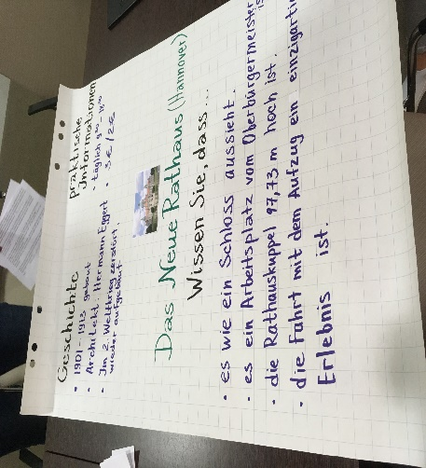
6. Gallery walk - одна из методов арт-технологий, которая активно применяется на уроках в зарубежных школах. Подходит для презентации результатов работ учащихся. Эта технология активирует языковые и речевые навыки учащихся, а также обучает их навыкам презентации. Способствует улучшению навыков работы в команде.
На первом этапе учитель делит детей на группы (3-4 ученика в каждой группе). Затем каждая группа получает свою тему для презентации, которую должна оформить (15-20мин.) и презентовать. После того как плакаты готовы, учитель формирует новые группы. Причем так, чтобы в каждой новой группе был эксперт из предыдущей группы (темы). Затем плакаты размещаются в разных частях класса. Все ученики ходят группами от одной выставки к другой, поочередно каждый учащийся останавливается на результатах работы своей группы, чтобы представить продукт и ответить на вопросы.
Учитель также обращает внимание учащихся на то, что эксперт представляет результаты своей работы для других учащихся. Слушатели в зависимости от задания делают заметки или заполняют таблицу. По истечении отведенного времени на защиту, группа переходит на новый плакат. После каждого перехода за презентацию отвечает новый эксперт.
7. Использование коммуникативных и игровых упражнений. Коммуникативная функция заключается в создании атмосферы иноязычного общения, объединении коллектива учащихся, установлении новых эмоционально-коммуникативных отношений, основанных на взаимодействии на иностранном языке.
На протяжении последних полутора лет с сентября 2019 года в МАОУ СОШ№4 г. Ишима ведется экспериментальная работа в направлении формирования коммуникативной компетенции при помощи арт-технологий на уроках иностранного языка. В звене общего образования экспериментальной апробацией занимается Кузнецова Ольга Викторовна.
Опытно-экспериментальная работа состояла из 3 этапов: 1. Констатирующий, 2. Формирующий, 3.Контрольный.
Экспериментальная работа началась в сентябре 2019 года с формирования двух групп учащихся: 8а в количестве 15 учащихся в качестве экспериментальной и 8б в количестве 15 учащихся в качестве контрольной.
На констатирующем этапе эксперимента предстояло определить исходный уровень сформированности коммуникативной компетенции учащихся. Результаты представлены на Таблице 1.

Таблица 1

Исходя из полученных данных в ходе констатирующего этапа эксперимента были подобраны и разработаны арт-технологии, которые помогли бы учащимся развить или улучшить навыки коммуникативной компетенции. Для экспериментальной группы был подобран и разработан комплекс коммуникативных упражнений в соответствии с возрастом учащихся, согласно их интересам и потребностям, которые способствовали более прочному усвоению изученного материала, направлены на формирование их коммуникативной компетенции. Для контрольной группы уроки продолжились в традиционной форме.
Контрольный этап нашего исследования, должен был пройти в мае 2020 года, но из-за сложившейся неблагоприятной эпидемической обстановки этот этап был перенесен на октябрь 2020 года.
На контрольном этапе у учащихся снова был проведен контроль сформированности коммуникативной компетенции. Результаты контрольного этапа эксперимента оказались следующими (Таблица2):
Таблица 2

Исходя из результатов в ходе проведения контрольного этапа эксперимента можно сделать следующие выводы:
1.В экспериментальной группе показатель уровня сформированности коммуникативной компетенции изменился в положительную сторону (Таблица3).

Таблица 3

2.В контрольной группе учащихся уровень сформированности коммуникативной компетенции изменился не в значительной степени. Традиционные средства и методы при обучении иностранному языку не вызвали повешенный интерес, следовательно, не все учащиеся принимали активное участие в процессе обучения.
Таблица 4

3.Согласно полученным результатам в ходе исследования, используемые нами арт-технологии оказались более эффективным методом формирования коммуникативной компетенции. Данная форма работы была интересна учащимся, мотивировала учащихся на активное включение в учебную деятельность, являлась эффективным способом овладения иностранным языком и формирования коммуникативной компетенции.
4.Преимущества арт-технологий при обучении иностранному языку:
- диалогичность;
- деятельностно-творческий характер;
- направленность на поддержку индивидуального развития ребенка; предоставление ему необходимого пространства свободы для принятия самостоятельных решений, творчества, выбора содержания и способов учения и поведения;
- формирование целостности личности школьника (мышления, познания); соединение в ней цивилизационных и культурных начал, с явным доминированием культурных.
​

​

Литература:
1.Бим И.Л. Теория и практика обучения немецкому языку в средней школе. М.:Просвещение,1988.
2. Зимняя, И. А. Ключевые компетенции – новая парадигма результата образования / И. А. Зимняя // Высшее образование сегодня. – 2003. - №5. – С. 34-42.
3.Красильникова, Е. В. Иноязычная коммуникативная компетенция в исследованиях отечественных и зарубежных ученых [Электронный ресурс] / Е. В. Красильникова // Ярославский педагогический вестник. – 2009. – № 1. – С. 179-184. Режим доступа: http://vestnik.yspu.org/ releases/2009_1g/41. pdf.
4.Кунгурова, И.М. Инновационные технологии преподавания иностранных языков в вузе [Текст]: монография / И.М. Кунгурова, Ю.В. Рындина, Е.В. Воронина. – Saarbrücken: LAMBERT Academic Publishing, 2013. – 185c. 61
5.Пассов, Е. И. Иноязычное образование как условие развития цивилизации и культуры [Электронный ресурс] / Е. И. Пассов // Журнал «60 параллель». – 2004. – № 3а. – Режим доступа: http://www.journal.60parallel.org/ru/journal/ 2004/11/44.
6.Тер-Минасова, С. Г. Язык и межкультурная коммуникация: Учеб. пособие по специальности «Лингвистика и межкультурная коммуникация» / С. Г. Тер- Минасова. – М.: Слово, 2000. – 261 с.
7.Шамов А.М. Приемы эффективного запоминания лексики на уроках немецкого языка//Иностр. языки в школе. -2015. –№2. – С.15-23.

